 | PELAYANAN POLI ISPA |  |   
 | SOP | No. Dokumen :
 | SOP | No. Revisi :
 | SOP | TanggalTerbit :
 | SOP | Halaman :
PUSKESMAS KARANGAN | 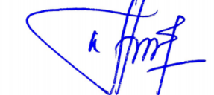 |  | dr. TITA RISKANA  NIP.197702012006042023
- Pengertian | Manajemen klinis adalah serangkaian kegiatan yang dilakukan oleh tenaga medis dan tenaga kesehatan untuk menegakkan diagnosis, melaksanakan tata laksana pengobatan dan tindakan terhadap pasien curiga COVID-19 sesuai indikasi klinis
- Tujuan | Sebagai acuan penerapan langkah-langkah melakukan manajemen klinis pada pasien curiga COVID 19.
- Kebijakan | - Keputusan Kepala Puskesmas Nomor : tentang Pencegahan Dan Pengendalian COVID 19 di UPT Puskesmas Karangan.  - SK Kepala Puskesmas Nomor 188.45/0035/35.03.010.06.001/2018 Tentang Kebijakan Upaya Kesehatan Perorangan (UKP) UPT Puskesmas Karangan
- Referensi | Pedoman Internal Pencegahan dan Pengendalian COVID 19 di UPT Puskesmas Karangan
- Prosedur /  Langkah – Langkah | - Melakukan Anamnesis dengan wawancara baik langsung pada pasien (Auto anamnese) atau pada orang tua atau sumber lain (Allo anamneses) untuk menegakkan diagnosa. Menanyakan apakah ada keluhan seperti ada demam atau riwayat demam, batuk, nyeri tenggorokan, hidung tersumbat, sesak nafas, malaise, sakit kepala, nyeri otot, riwayat kontak erat dengan pasien konfirmasi dan atau riwayat perjalanan dalam 14 hari dari negara atau wilayah transmisi lokal untuk mendapatkan status awal pasien ada tidaknya gejala COVID19.  - Melakukan Pemeriksaan fisik atau pemeriksaan klinis yaitu sebuah proses dari tenaga medis memeriksa tubuh pasien head to toeuntuk menemukan tanda klinis penyakit.  - Dari hasil anamnesis dan pemeriksaan fisik menggolongkan kriteria gejala pasien dengan manifestasi klinis pada pasien.  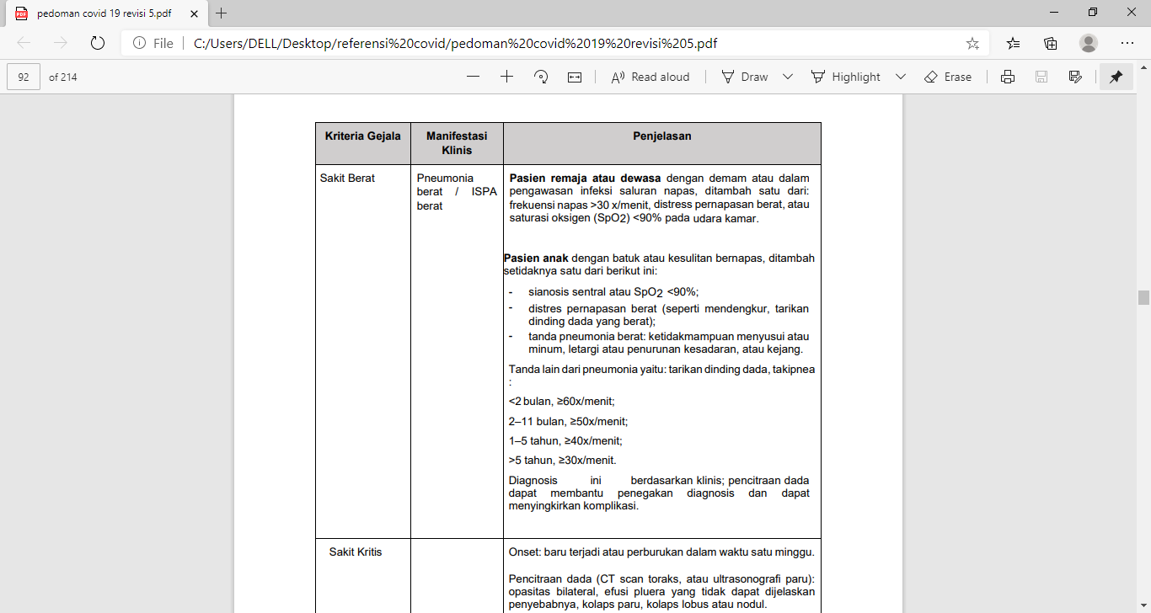  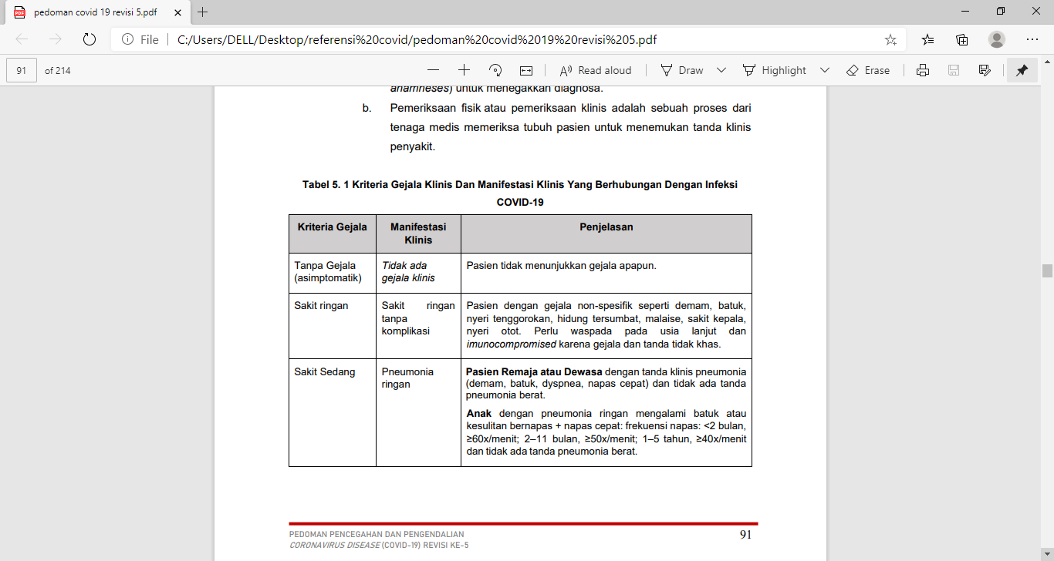  - Melakukan Pemeriksaan penunjang sesuai dengan manifestasi klinis, antara lain: Laboratorium: Darah lengkap/Darah rutin, LED, Gula Darah, asam urat, kolesterol, widal, dan RDT COVID 19 (bila diperlukan)  - Melakukan Terapi dan tatalaksana klinis  Pasien tanpa gejala atau sakit ringan, memberikan pengobatan simptomatik dan dianjurkan isolasi mandiri, rawat jalan serta pendaftaran swab untuk menegakkan diagnosis.  Pasien yang mengalami gejala sedang atau berat dirujuk ke FKTL dengan petugas menggunakan APD lengkap.
- Diagram Alur
- Unit Terkait | Poli ISPA, UGD
- Dokumen Terkait | Rekam medis
- Rekaman Historis perubahan
  No | Yang diubah | Isi Perubahan | Tanggal mulai diberlakukan
Melakukan Anamnesis
Melakukan Pemeriksaan Fisik

Menggolongkan kriteria gejala pasien dengan manifestasi klinis pada pasien
Melakukan Pemeriksaan Penunjang
Memberikan Terapi dan tatalaksana klinis sesuai dengan manifestasi klinis pasien

